Práctica 1
Alumno: Pablo Lario Gómez
Repositorio: https://github.com/Thelario/DSI-Practicas-LarioGomez-Pablo

El público objetivo de nuestra página web van a ser personas que estén interesadas en volcanes y quieran aprender sobre estos. Por lo tanto, el desarrollo de nuestra página web se va a orientar de tal manera que esta tarea sea lo más sencilla y gratificante posible.

Cambios Correspondientes a la Entrega 1
Wireframes
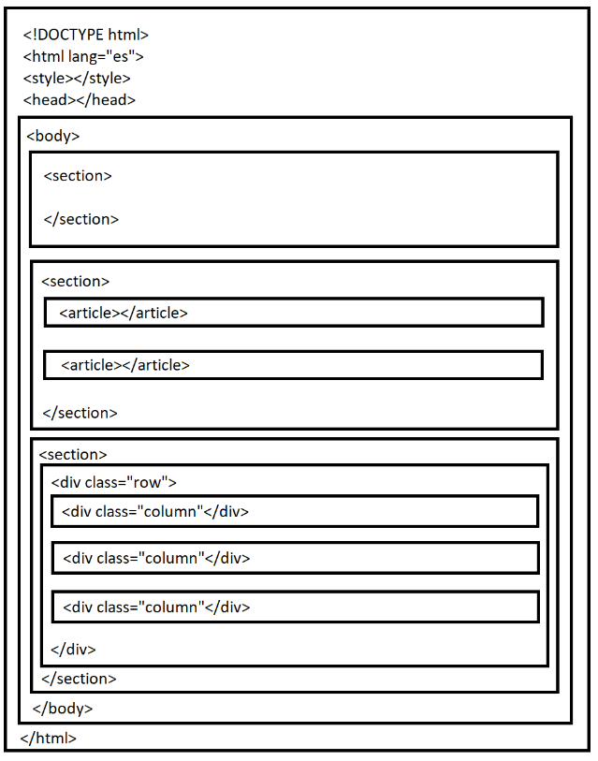
Página Principal (index.html)
La página principal de la página web va a consistir en un cuerpo con tres secciones muy diferenciadas:
- La primera sección hace referencia a qué es un volcán.
- La segunda sección hace referencia a la relación entre vulcanismo y las placas tectónicas.
- La tercera sección hace referencia a más información sobre volcanes.
Es interesante mencionar que la última sección solo dispone de los títulos de otras páginas a consultar, y estas tres páginas están colocadas en 3 columnas. Esta forma de organizar esta sección he decidido hacerla así para explotar el patrón Progressive Disclosure. Este patrón se refiere a que el usuario quiere centrarse en la tarea que tiene delante, con el menor número de distracciones posibles. Para lograr esto, he decidido que en la página principal solo se va a mostrar la información relativa a qué es un volcán y a la relación entre vulcanismo y placas tectónicas. Si el lector llega al final de la página y decide que le interesa seguir leyendo alguno de los tres temas que se le presentan, puede decidir hacerlo, pero explicar los tipos de volcanes o los tipos de erupciones volcánicas no es el objetivo de la página principal. Se le permite al usuario que haga click y se le redireccionará a la página que desee leer a continuación.

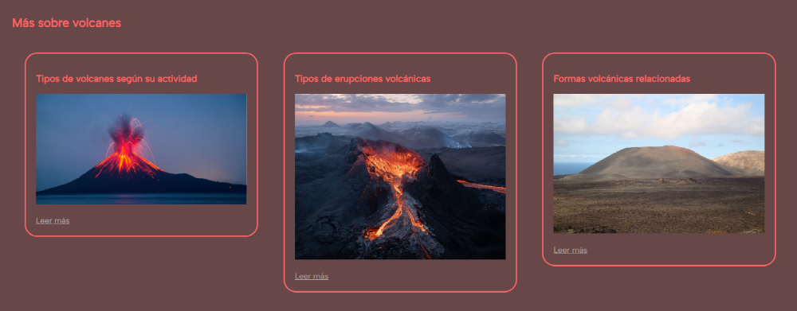

Además, para representar las tres opciones que tiene el usuario para seguir leyendo sobre los volcanes, he decidido utilizar el patrón de Cards, ya que quiero permitir al usuario ver las distintas opciones que tiene. Este patrón soluciona varios problemas: por un lado tenemos que las imágenes a mostrar en cada uno de las Cards es de tamaño diferente. Además, utilizando las Cards podemos agrupar de forma visual los tres distintos bloques de información (tipos de volcanes, tipos de erupciones y formas volcánicas). Las Cards funcionan especialmente bien cuando los usuarios navegan por la página buscando información, que es lo que queremos conseguir en este caso.

Página: Tipos de volcanes según su activitidad (tipos_de_volcanes.html)
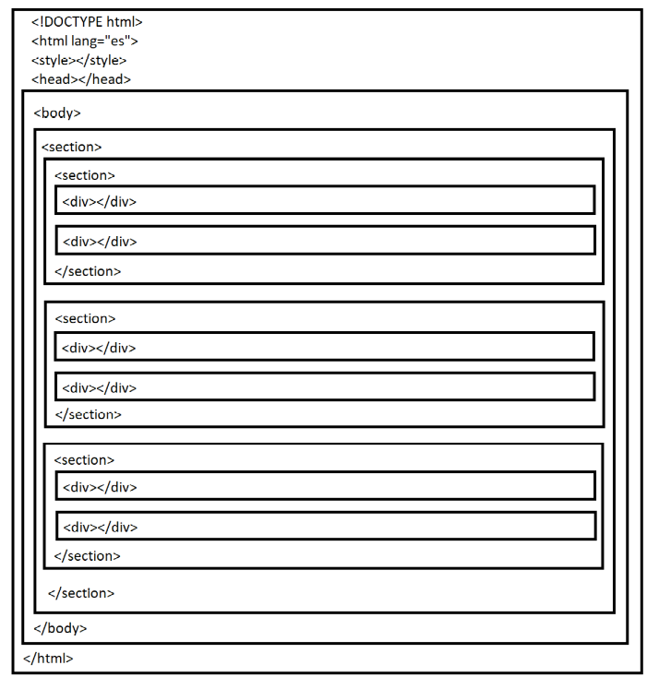
En el caso de la página de los tipos de volcanes, nos volvemos a encontrar con el uso del patrón Cards.
Pero aparte de este patrón, me gustaría recalcar otro patrón que he utilizado. Este patrón es el patrón Chunking, que consiste en agrupar información en un número limitado de chunks. En el caso de esta página se pueden observar 3 chunks, uno para cada tipo de volcán. De esta forma conseguimos hacer entender al lector que cada uno de los chunks trata un tema concreto y así puede leer solo ese tema antes de pasar al siguiente.

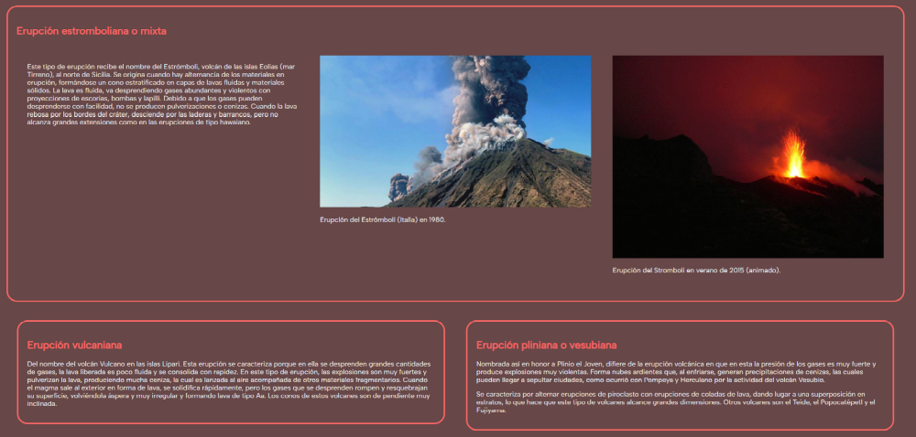

Página: Tipos de erupciones volcánicas (tipos_de_erupciones.html)
En esta página volvemos a ver los patrones de Cards y Chunking.
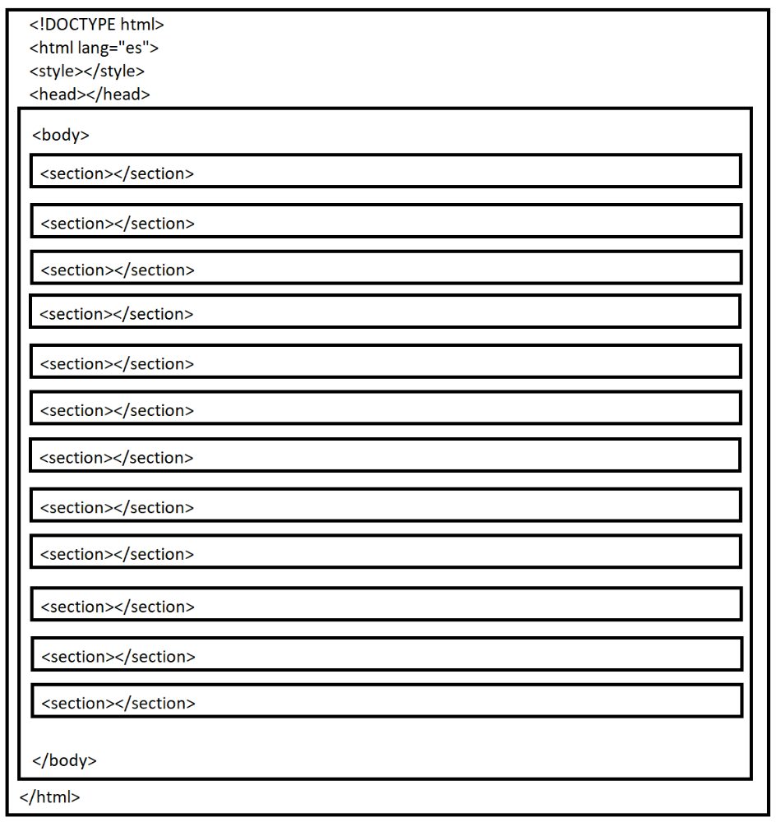

Página: Otras formas volcánicas (formas_volcanicas_relacionadas.html)
En esta página volvemos a ver los patrones de Cards y Chunking.
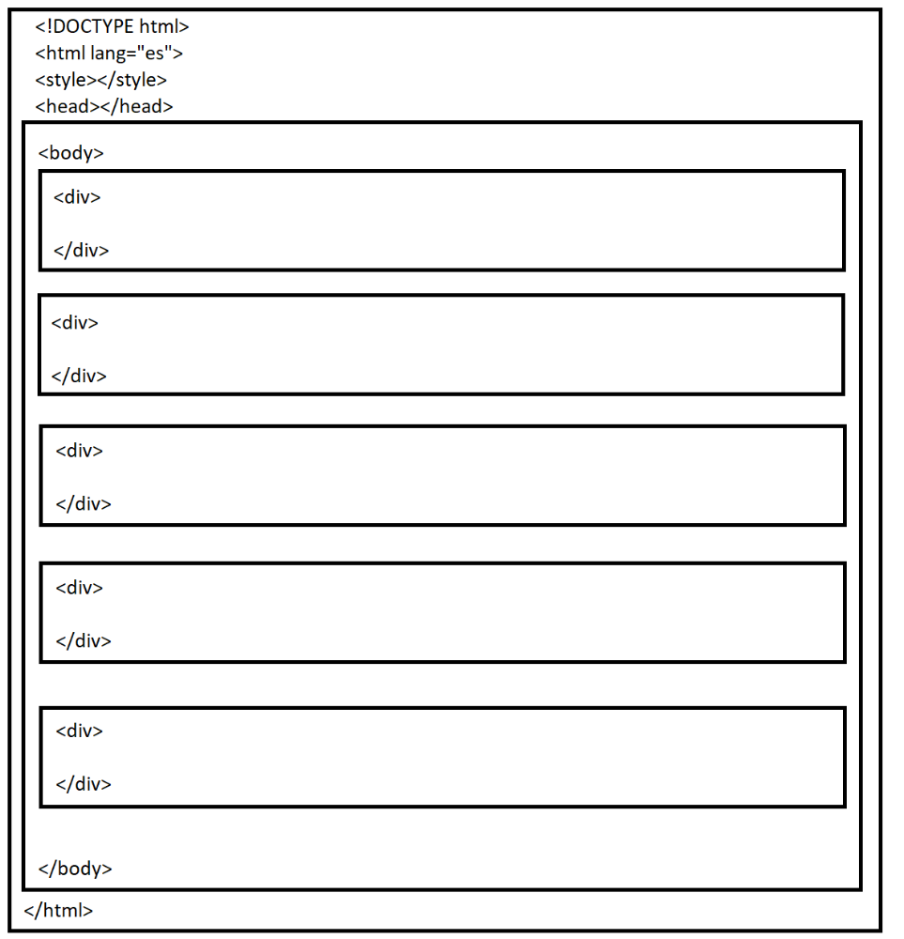

Puntos importantes

- He decidido que la página web va a tener una forma mixta, en la que va a haber principalmente texto pero los distintos temas van a estar apoyados por imágenes.

- Como el público objetivo son personas que les gusten los volcanes, he decidido que la paleta de colores de la página web tenía que tener colores parecidos a los de un volcán, y por eso el uso de colores marrón, rojo, verde y blanco.

Cambios Correspondientes a la Entrega 2
El primer cambio importante que hay que mencionar es el uso de la metodología BEM a la hora de nombrar las distintas clases en el archivo de estilos de la página web. De las dos imágenes inferiores, la primera corresponde al código antes de realizar los cambios de la metodología BEM.
